  своб. назнач.
  Тульская область, Тула, район Зареченский, Октябрьская ул., 8
  Метро:
  150 000 ₽
  18 000 ₽ за м² в год, комиссия 0%, для агента 0%
  Общая информация:
  Этаж: | 2 / 5
  Площадь: | 100.0 м²
  Комнаты: | None
  Здание: | административное
  Тип договора: | прямая аренда
  Пропускная система: | —
  Мебель: | нет
  Телефонные линии: | —
  14 октября, 17:14
  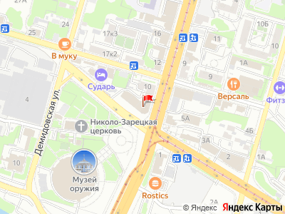
Представитель: Komkov Realty
ТОТ САМЫЙ ТЦ возле Тульского Музея оружия готов принимать своих арендаторов!
БЕЗ КОМИССИИ РИЕЛТОРА!
Парковка подземная, на заднем дворе и по периметру.
Цена обсуждается индивидуально при просмотре! Записывайтесь по телефону!
Телефоны: +7 915 690-06-82
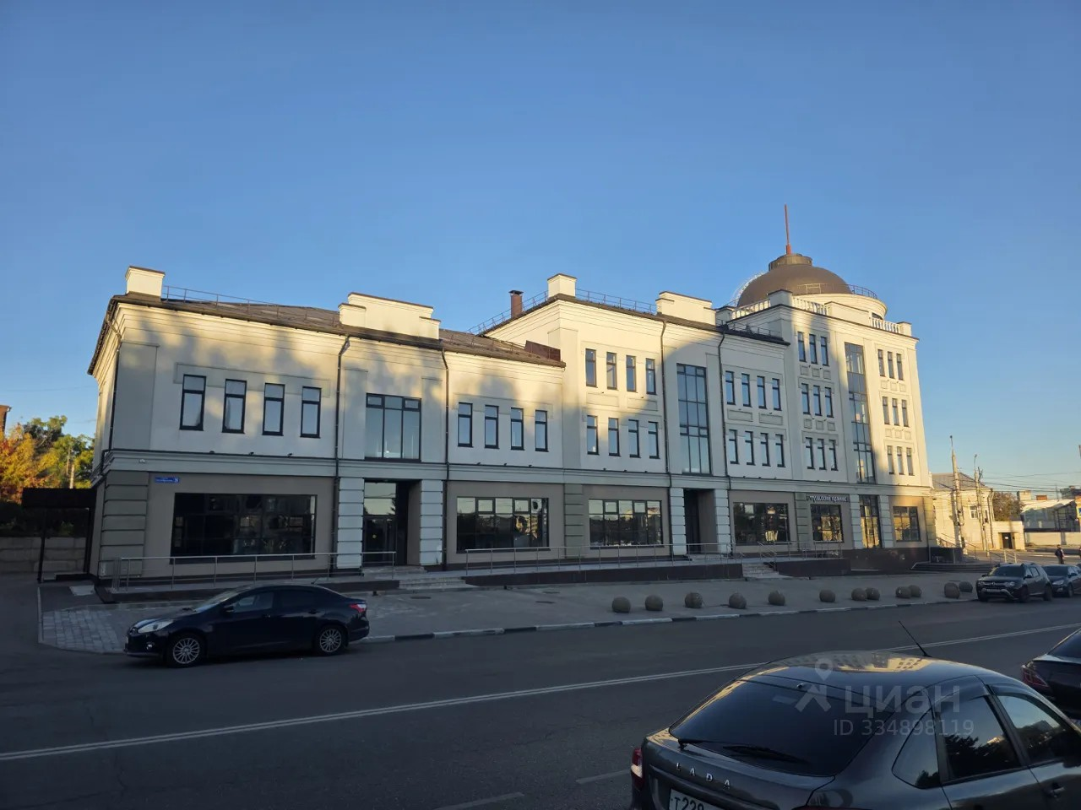 | 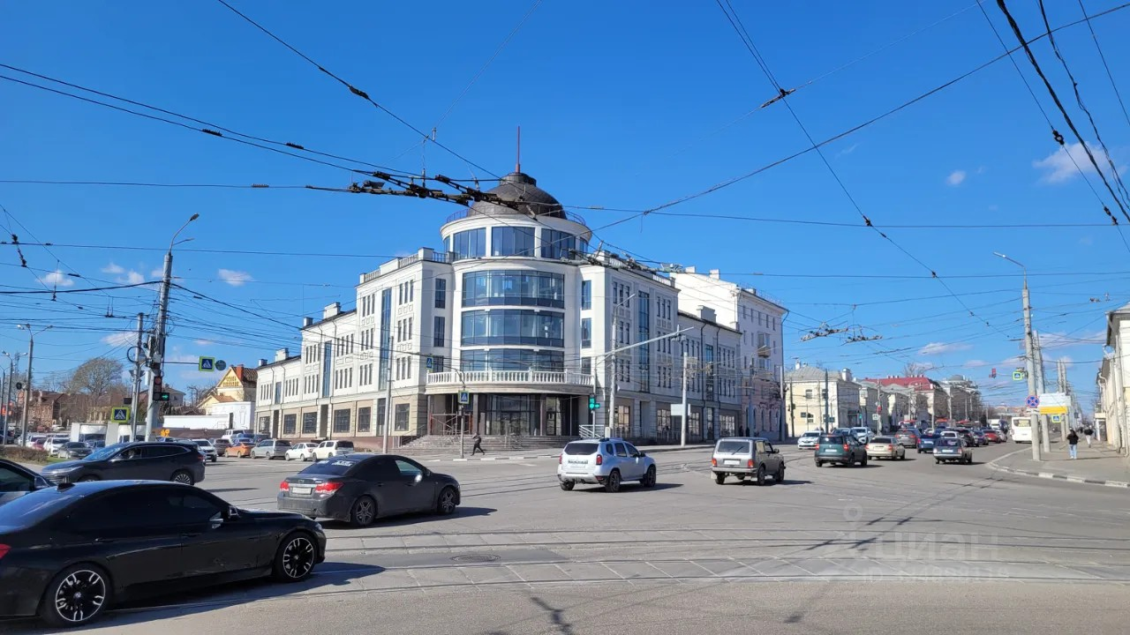
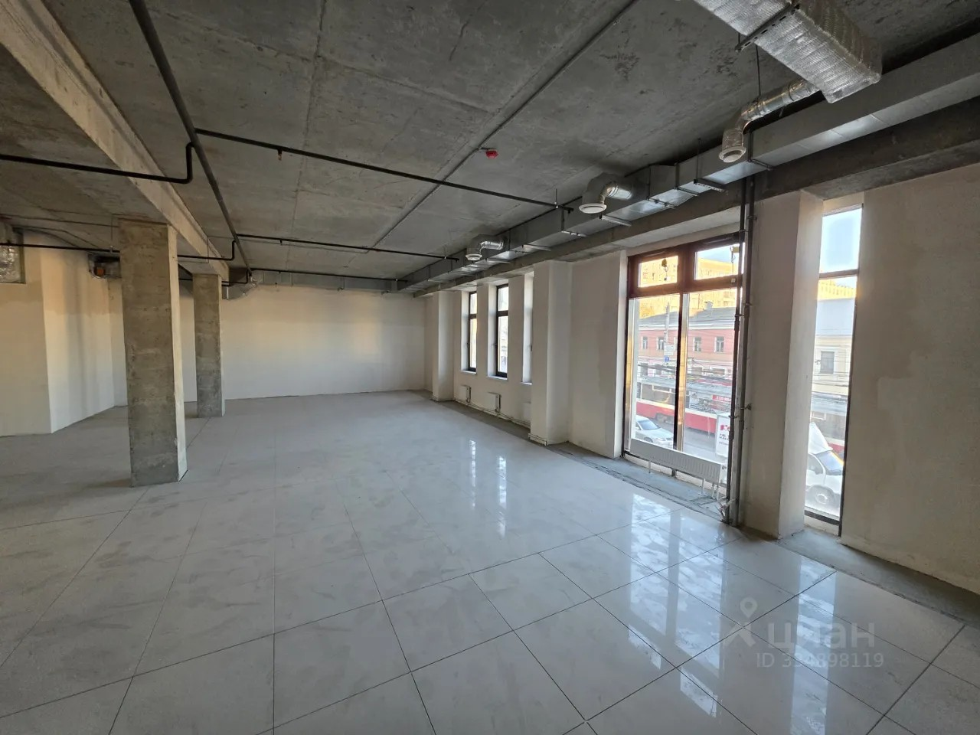 | 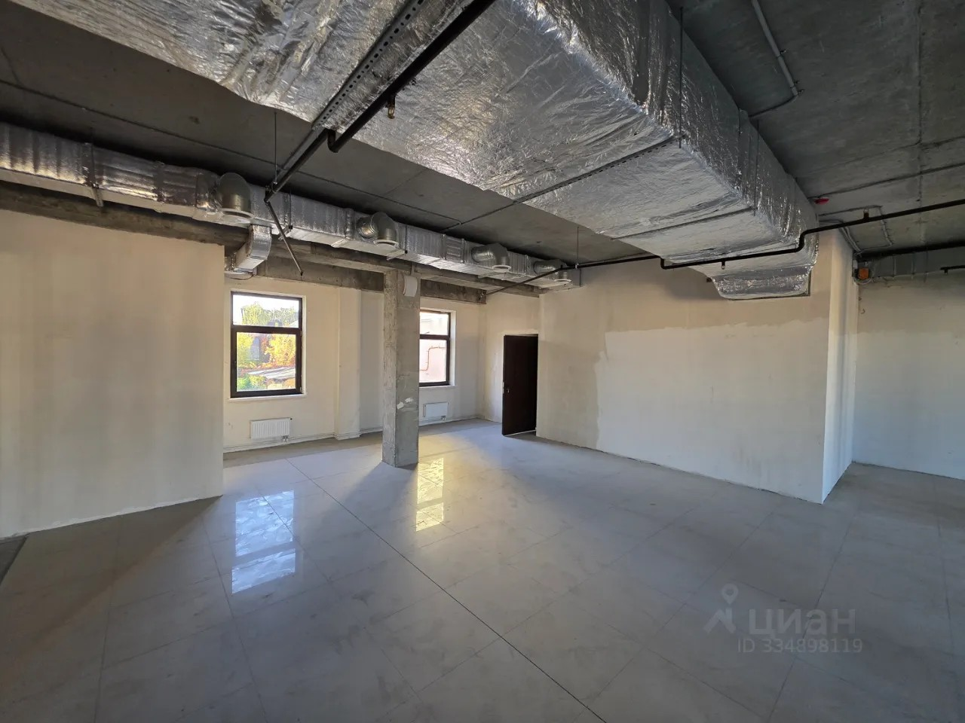
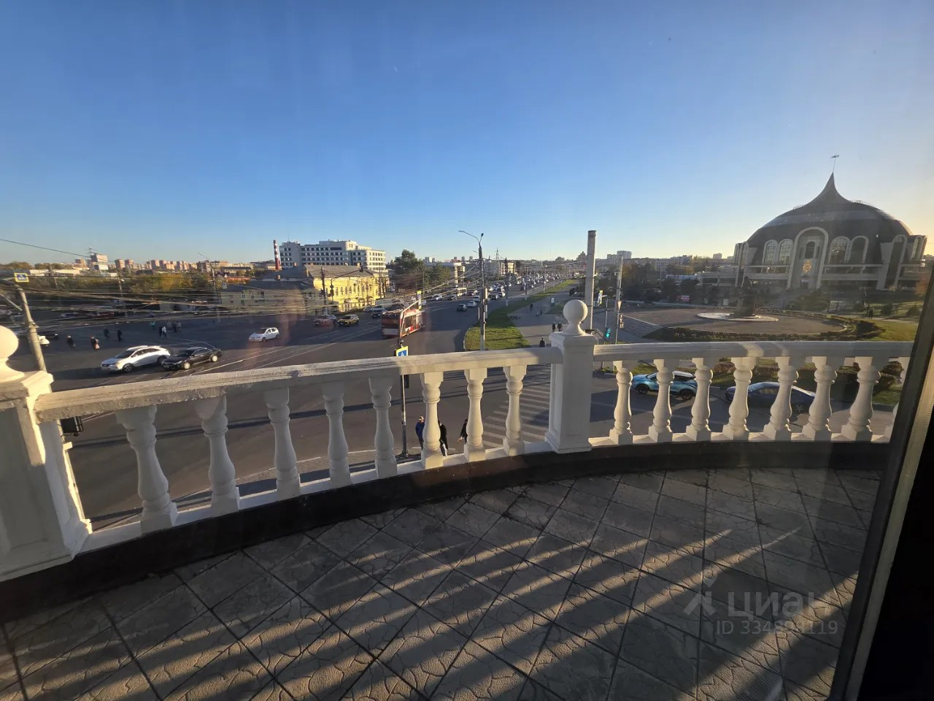 | 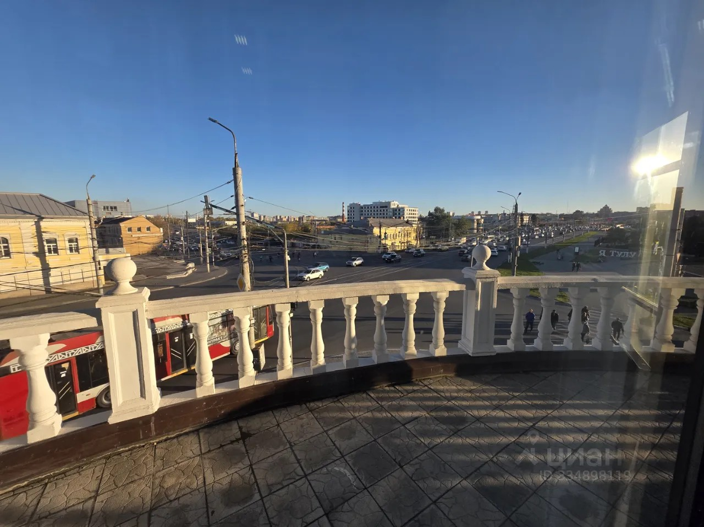
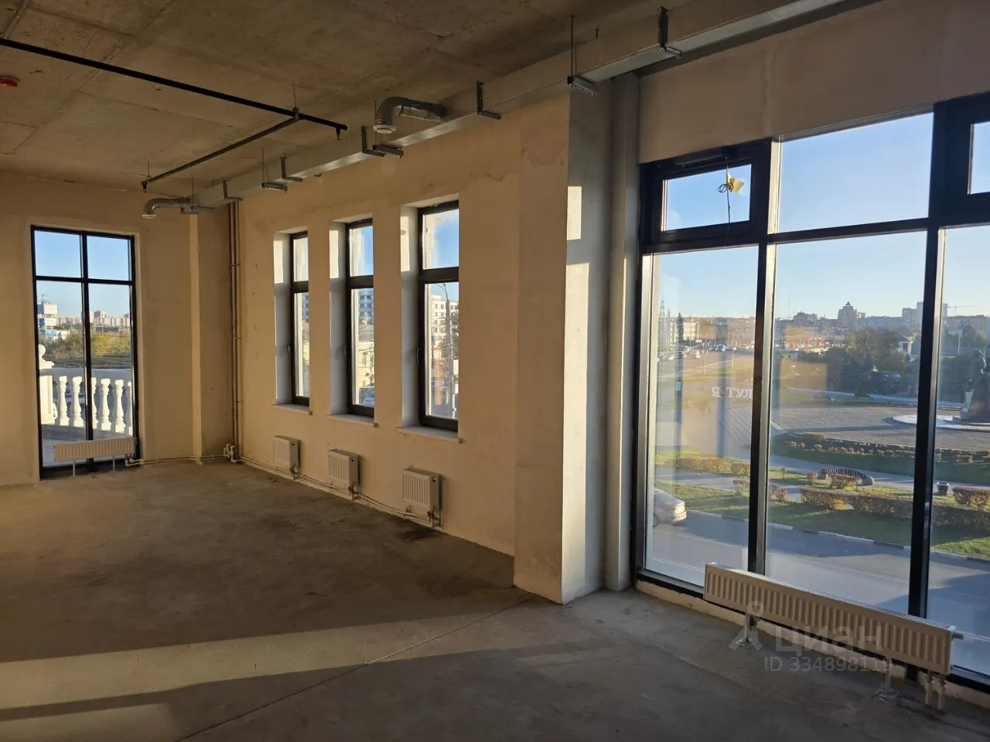 | 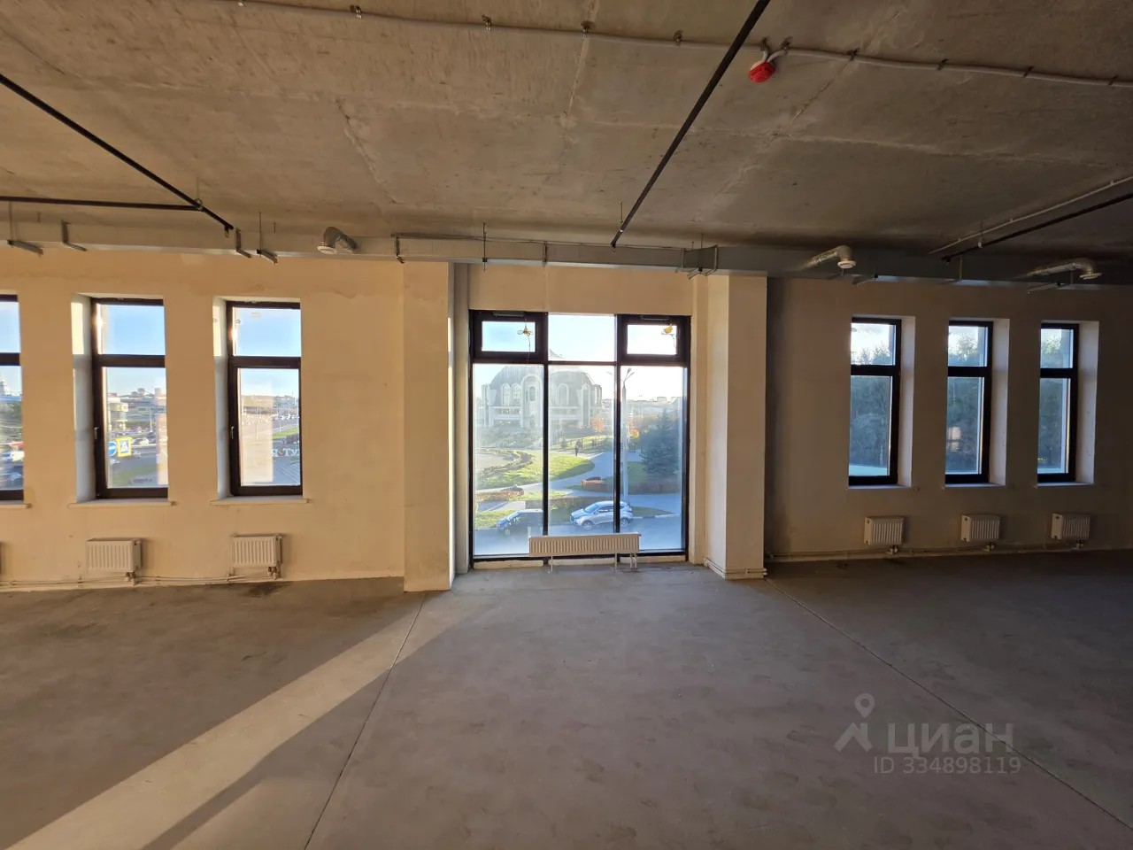
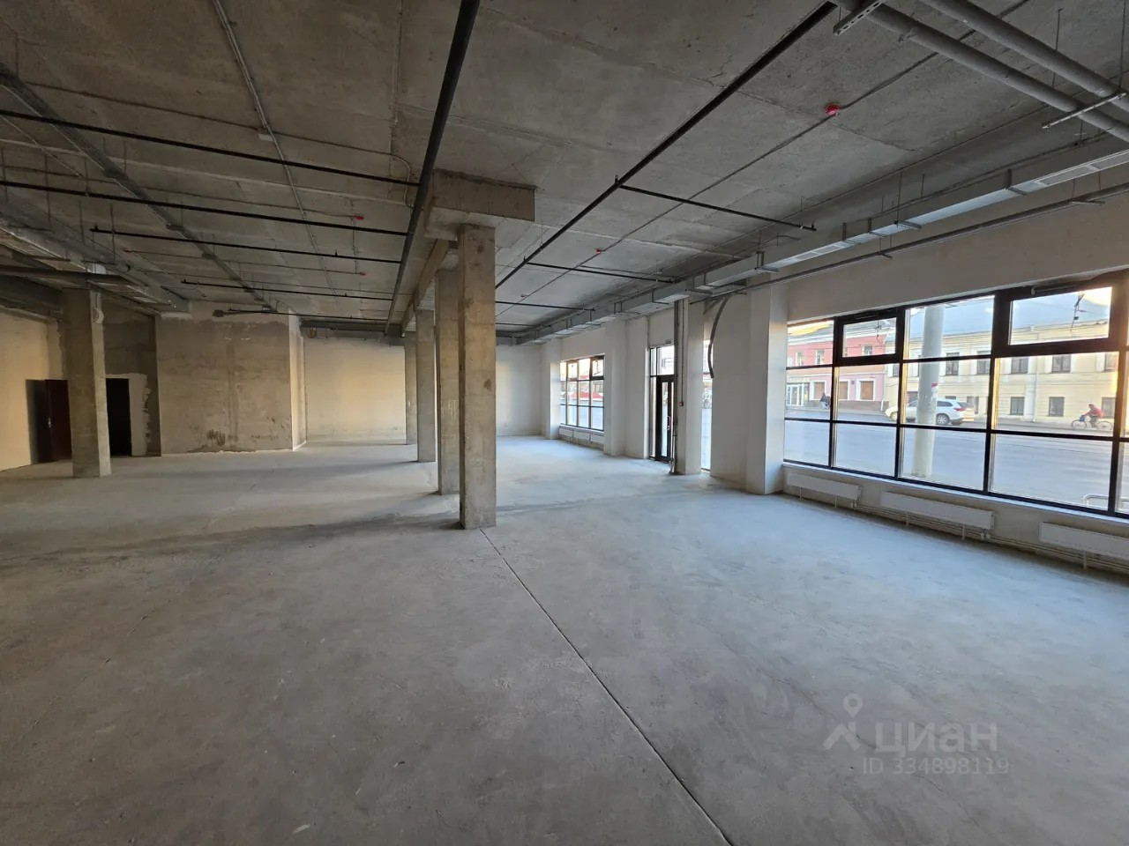 | 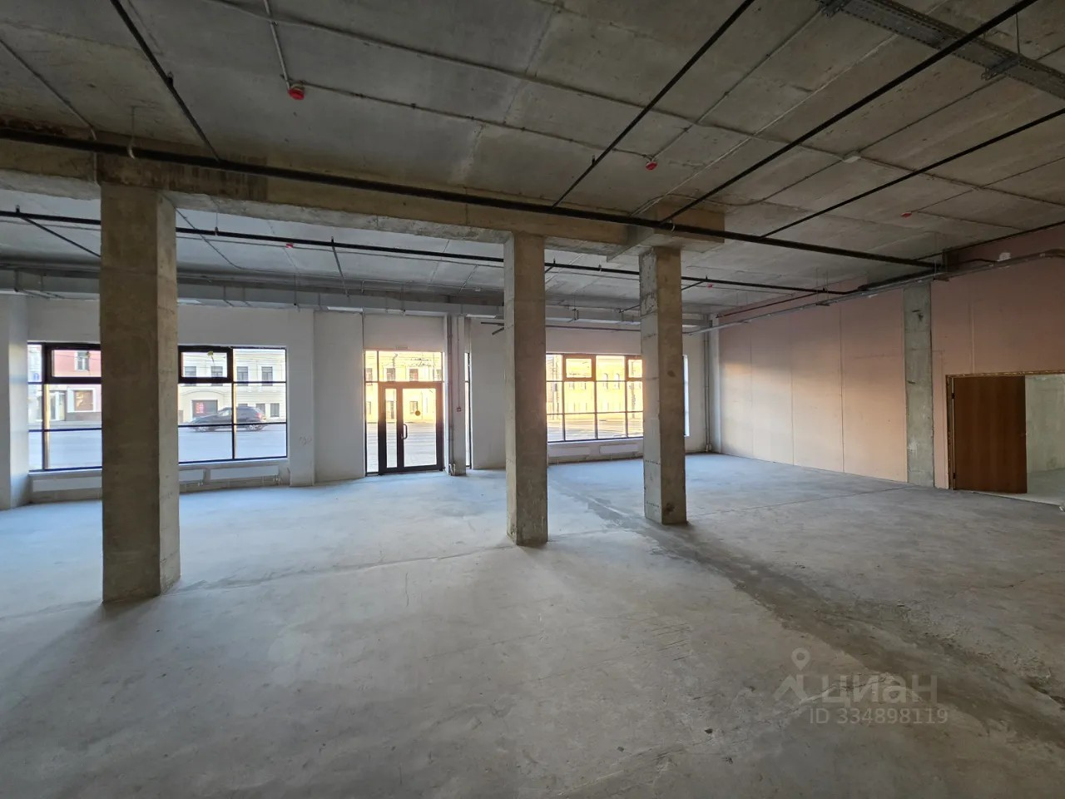
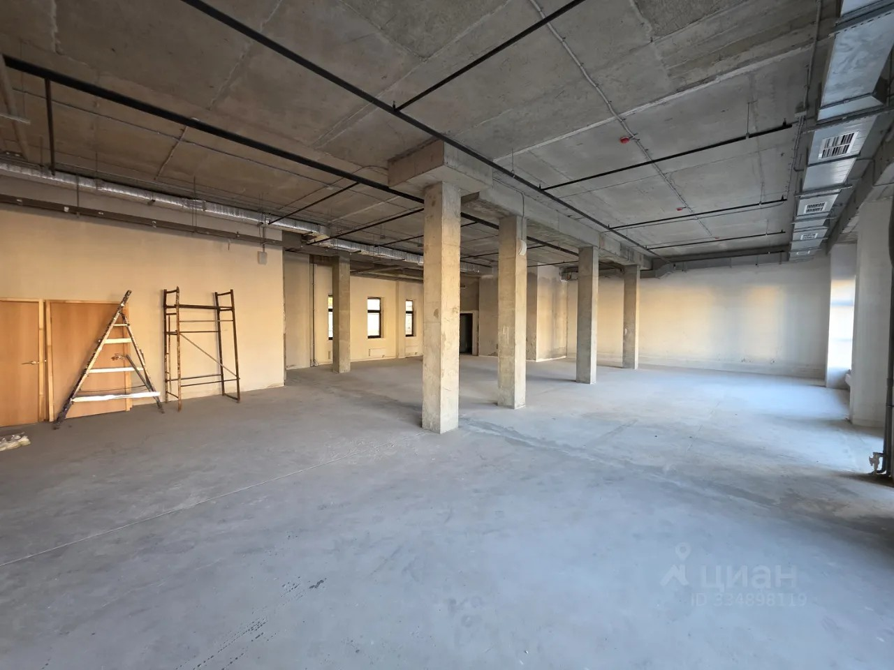 | 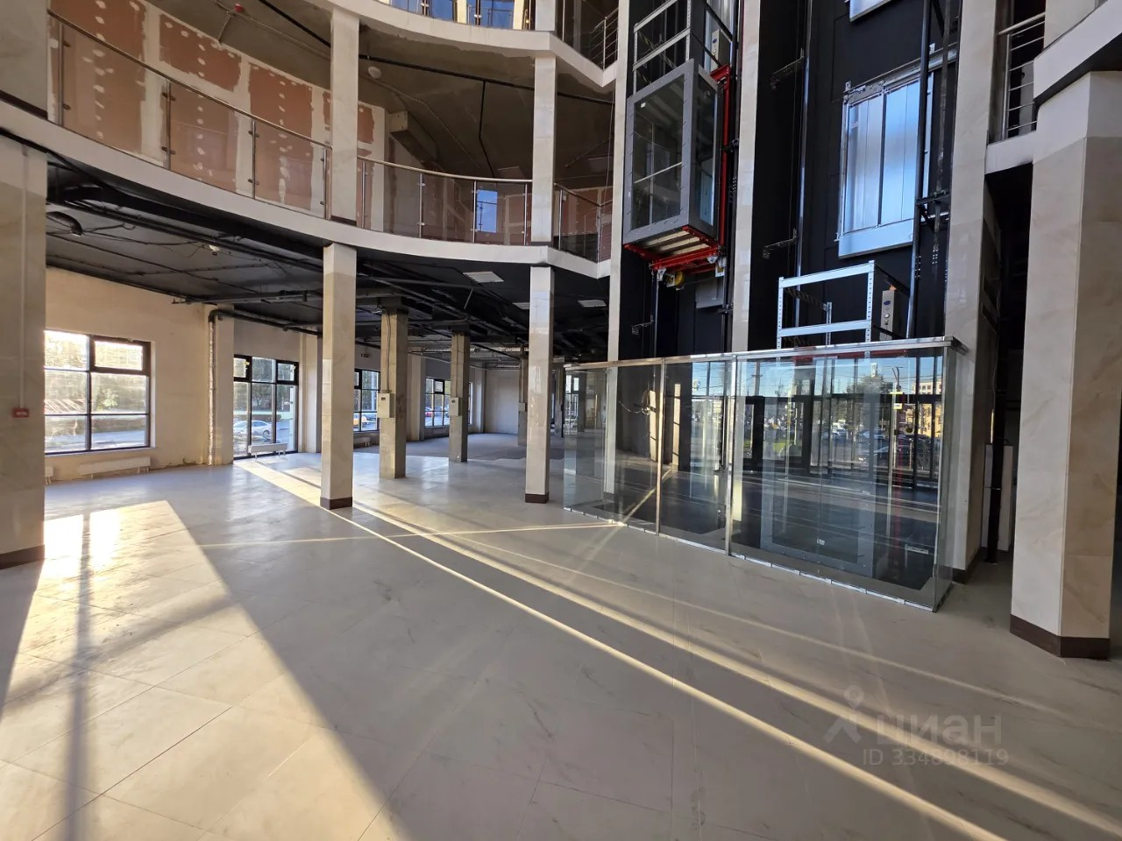
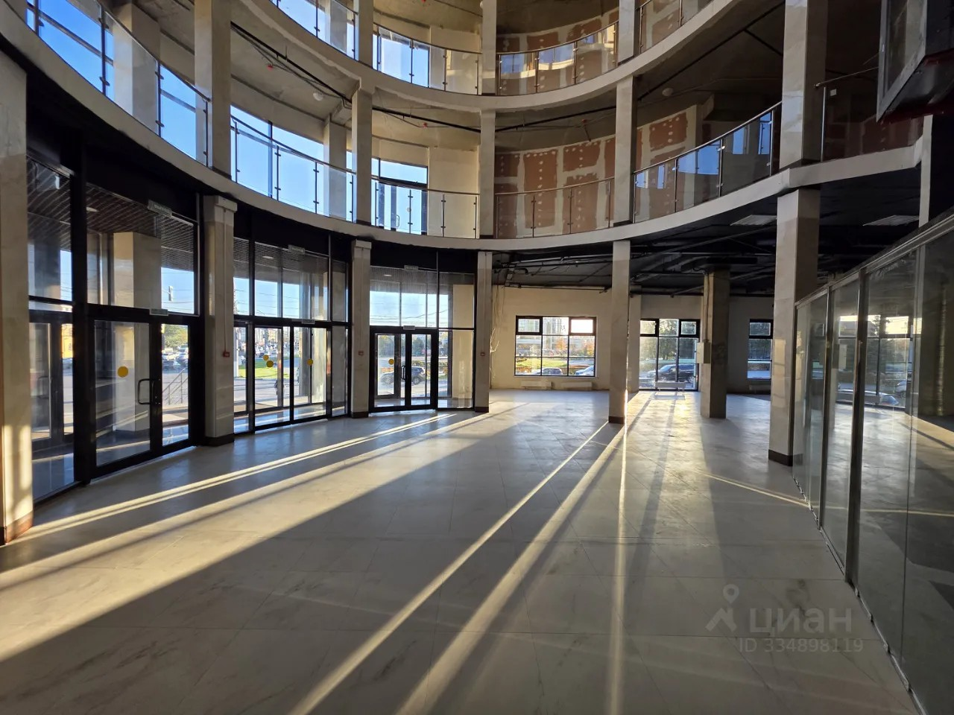 | 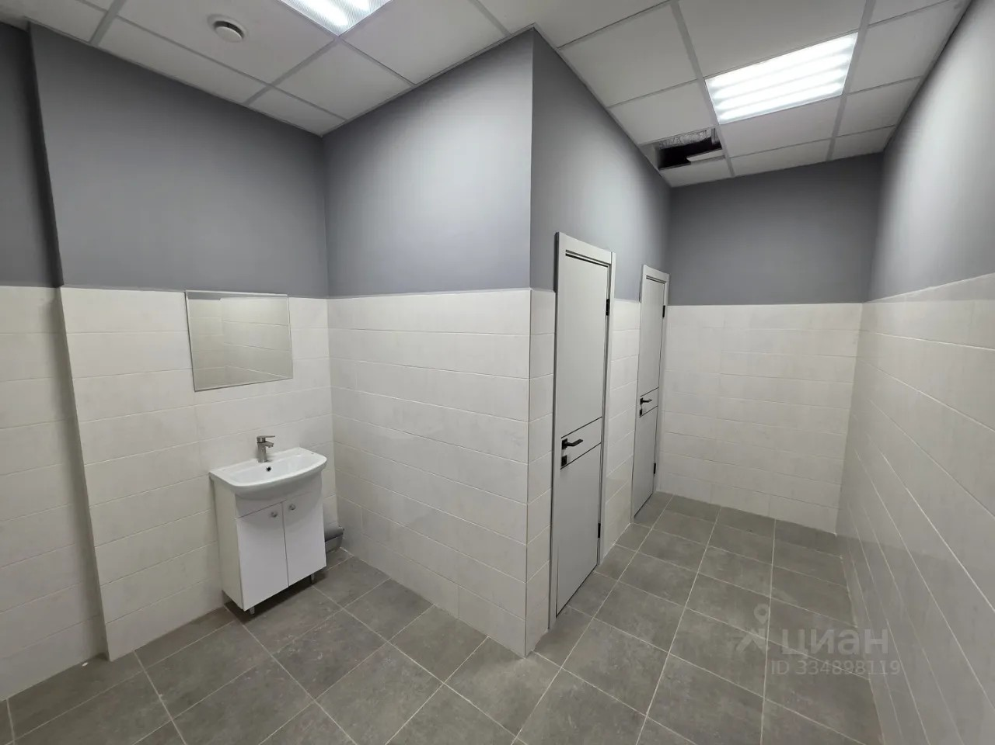
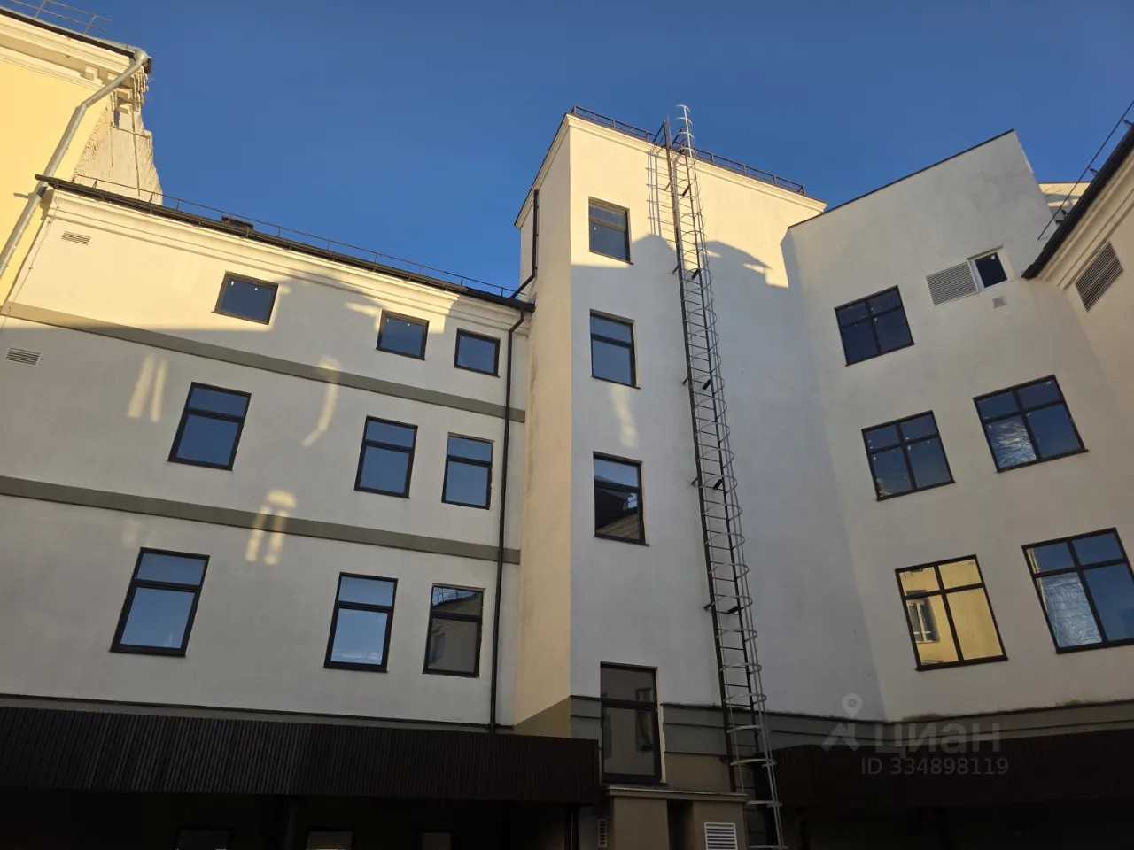 | 